附件：

盐城市拟推荐备案2022年省级创业示范基地

和大学生优秀创业项目公示名单

      一、省级创业孵化基地 （1家）

    军曼创业孵化基地

      二、省级创业培训基地（1家）

    南大电商研究院

      三、省级大学生优秀创业项目（20个）

[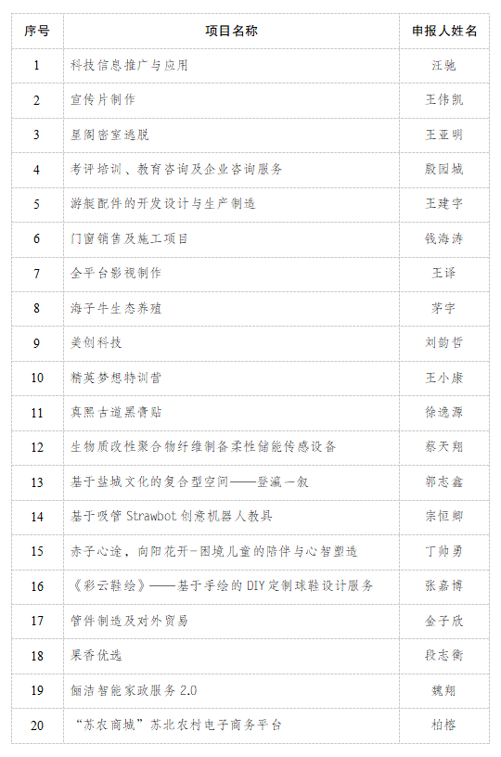](http://jsychrss.yancheng.gov.cn/picture/0/d746e3ee995e4e608e0a69d86963d8ed.jpg)